|  |  |
| --- | --- |
| **Groupe d'experts sur le Règlement des télécommunications internationales (EG‑RTI)** | **logo_F_** |
| **Deuxième réunion – Genève, 13-15 septembre 2017** |  |
|  |  |
|  | **Document EG-ITRs-2/11-F** |
| **30 août 2017** |
| **Original: anglais** |
| Contribution du Japon | |
| position du japon concernant l'examen du règlement des télécommunications internationales | |
|  | |

# 1 Introduction

Au Japon, la libéralisation du marché intérieur et international des télécommunications remonte à 1985. De nombreux nouveaux opérateurs ont alors fait leur entrée sur ce marché, régi par le principe de concurrence, ce qui a permis de faire baisser les prix des services de télécommunications et de proposer une offre diversifiée de services en matière de télécommunications. Ces services ont permis d'accroître l'utilisation des TIC; par conséquent, le secteur des TIC se développe aujourd'hui au Japon selon un cercle vertueux.

Comme le montre la Figure ci-dessous, les secteurs des télécommunications et des TIC au Japon ont connu une croissance spectaculaire depuis la libéralisation des télécommunications il y a de cela presque trente ans. Le secteur des TIC a également toujours contribué à la croissance économique du pays.

Figure 1: Chiffre d'affaires par opérateur   
(chiffre d'affaires total – marché intérieur et marché international)

En 28 ans, les chiffres d'affaires des opérateurs de télécommunications japonais ont été multipliés par quatre environ.

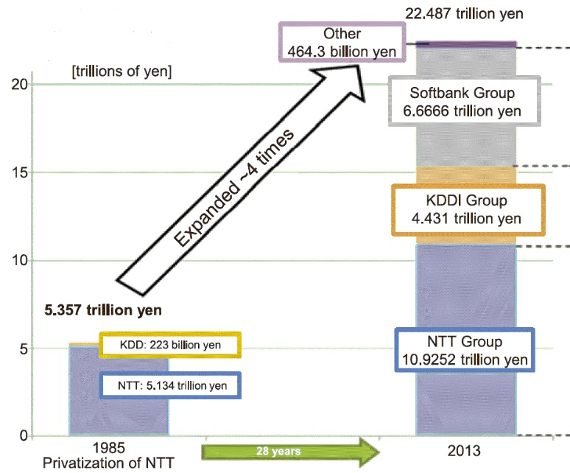

(Source: Livre blanc sur l'information et la communication au Japon (2015), Ministère des affaires intérieures et des communications (MIC) du Japon)

Légende:

[Axe des abscisses]

1985: privatisation de l'entreprise japonaise Nippon Telegraph and Telephone Corporation (NTT)

28 ans

2013

[Axe des ordonnées]

En milliers de milliards

Multiplication par 4 environ

1985: KDDI: 223 milliards de yen

NTT: 5 134 milliards de yen

**5 357 milliards de yen**

2013: Autre: 464,3 milliards de yen

Groupe Softbank: 6 666,6 milliards de yen

Groupe KDDI: 4 431 milliards de yen

Groupe NTT: 10 925,2 milliards de yen

**22 487 milliards de yen**

Figure 2: Taille du marché des TIC au Japon

En 28 ans, les résultats du secteur des TIC ont été multipliés par 2,4 environ.

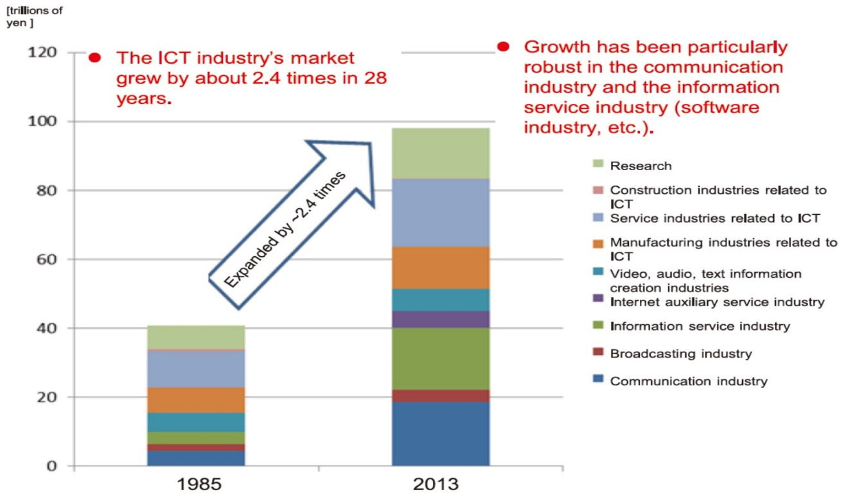

(Source: Livre blanc sur l'information et la communication au Japon (2015), Ministère des affaires intérieures et des communications (MIC) du Japon)

[Axe des ordonnées]

[en milliers de milliards de yen]

En 28 ans, les résultats du secteur des TIC ont été multipliés par 2,4 environ.

La croissance a été particulièrement solide dans les secteurs des communications et des services d'information (le secteur des logiciels, par exemple).

Multiplication par 2,4 fois environ

• Recherche

• Secteurs de la construction liés aux TIC

• Secteurs des services liés aux TIC

• Industries de transformation liées aux TIC

• Secteurs de la création d'informations au format vidéo, audio et texte

• Secteur des services auxiliaires Internet

• Secteur des services d'information

• Secteur de la radiodiffusion

• Secteur de la communication

En raison du caractère libéralisé et compétitif de son marché des télécommunications, le Japon n'a pas signé le Règlement des télécommunications internationales (RTI) de 2012 lors de la Conférence mondiale des télécommunications internationales tenue la même année et continue d'être lié par le RTI de 1988.

Comme l'indiquent les résultats de l'enquête sur le RTI menée au Japon présentés ci-après, les opérateurs japonais n'ont pas rencontré de contradiction ni de problème dans leurs activités relatives aux services internationaux de télécommunication, en dépit de la coexistence des versions de 1988 et de 2012 du RTI.

# 2 Résultats de l'enquête sur le RTI

Le Japon a réalisé le questionnaire suivant sur le RTI et l'a soumis aux opérateurs du pays autorisés par le Ministère des affaires intérieures et des communications (MIC) du Japon en tant qu'exploitations reconnues et autorités comptables. Le questionnaire s'appuie sur le mandat défini dans la Résolution 1379 adoptée par le Conseil à sa session de 2016. Les résultats de l'enquête menée par le Japon sur le RTI sont présentés ci-dessous.

|  |
| --- |
| **Résultats de l'enquête par questionnaire sur le RTI réalisée par le Ministère des affaires intérieures et des communications (MIC) du Japon**  **Nombre et statut des participants à l'enquête:** 12 opérateurs (4 exploitations reconnues, 8 autorités comptables)  **Période de l'enquête**: du 24 juillet 2017 au 4 août 2017  **Q1) Utilisez-vous habituellement le RTI pour vos activités commerciales internationales?**  *Oui: 0*  ***Non: 12*** |
| **1.1 Si oui, par quelle version du RTI êtes-vous lié?** *Aucune réponse*  **1.2 Si oui, veuillez indiquer quelles dispositions et/ ou articles vous utilisez habituellement** *Aucune réponse*  **1.3 Si non, veuillez expliquer pourquoi avec autant de détails que nécessaire**  *– Parce que nous utilisons nos propres accords commerciaux (ensemble des 12 opérateurs).*  *– Nous faisons parfois également référence à la Recommandation D.90 (3 autorités comptables).* |
| **Q2) En vous appuyant sur votre expérience, veuillez indiquer la/les disposition(s) du RTI de 2012 qui vous parai(ssen)t essentielle(s) pour assurer la fourniture de services internationaux de télécommunication dans l'environnement actuel des télécommunications internationales. Veuillez donner des exemples illustrant son/leur caractère essentiel.**  *– Aucune disposition, puisque nous utilisons des accords commerciaux plutôt que le RTI (7 opérateurs).*  *– Les dispositions qui définissent "autorité comptable", utilisées comme explication raisonnable pour justifier notre activité (1 autorité comptable).*  *– Aucun commentaire puisque le Japon n'a pas ratifié le RTI de 2012. (1 exploitation reconnue, 1 autorité comptable).* |
| **Q3) Avez-vous rencontré des obstacles dans le cadre de la mise en oeuvre du RTI de 2012?** (Question relative au point 1 du mandat du Groupe d'experts)  *Oui: 0*  ***Non: 12***  **3-1 Si oui, veuillez décrire les obstacles rencontrés et indiquer la/ les disposition(s) spécifique(s) concernée(s).** *Aucune réponse*  **3-2 Si non, veuillez indiquer pourquoi, à votre avis, vous n'avez pas rencontré d'obstacle.**  *– Parce que nous n'utilisons pas le RTI (ni la version de 1988, ni celle de 2012), dont le rôle essentiel est assuré par les accords commerciaux que nous utilisons à la place (5 opérateurs).*  *– D'après les informations dont nous disposons, après l'entrée en vigueur, en 2015, du RTI de 2012, les pays signataires de ce règlement ne s'y sont pas non plus référés (1 exploitation reconnue).* |
| **Q4) Avez-vous rencontré des contradictions, ou vous attendez-vous à ce que des contradictions émergent entre les obligations découlant de la mise en oeuvre du RTI de 2012 et de celui de 1988?** (Question relative au point 2c du mandat du Groupe d'experts)  *Oui: 0*  ***Non: 12***  **4-1. Si oui, veuillez décrire les problèmes et la/ les disposition(s) spécifique(s) concernée(s).** *Aucune réponse*  **4-2. Si non, veuillez indiquer pourquoi, à votre avis, vous n'avez pas été confronté à des contradictions ou vous ne vous attendez pas à ce qu'il en émerge.**  *– Parce que nous n'utilisons pas le RTI (7 opérateurs).*  *– Parce que l'appendice 2, qui contient la définition d'autorité comptable, est quasiment inchangé (2 autorités comptables).* |
| **Q5) Pensez-vous que le RTI de 2012 peut contribuer de manière importante à un environnement des télécommunications internationales en évolution rapide, compte tenu des techniques, des services et des obligations juridiques actuelles aux niveaux multilatéral et international ainsi que des modifications apportées au champ d'application des régimes réglementaires nationaux?** (Question relative au point 2a du mandat du Groupe d'experts)  *– Le RTI n'est plus pertinent pour nos activités, qui s'appuient sur des accords commerciaux (7 opérateurs).* |
| **Q6) Observations.**  *– Nous estimons qu'il est inutile de réviser le RTI de 2012 (1 autorité comptable).*  *– Nous sommes sérieusement préoccupés par l'insécurité que pourrait entraîner la révision du RTI dans la mesure où nous ne pouvons pas prévoir les conséquences qu'une nouvelle version du règlement aurait sur nos activités (2 exploitations reconnues).*  *– Sur le marché international des communications actuel, qui évolue rapidement, la souplesse est indispensable pour développer une activité concurrentielle et promouvoir l'innovation (3 exploitations reconnues).*  *– On ne devrait pas définir de règles détaillées dans un traité (2 exploitations reconnues).*  *– La mise en place de limitations supplémentaires des activités commerciales n'est pas propice au développement d'activités variées (1 exploitation reconnue).*  *– Le RTI ne devrait pas entraver la souplesse ni les activités des opérateurs (1 exploitation reconnue).* |

# 3 Position du Japon sur le RTI

En nous appuyant sur les résultats de l'enquête présentés ci-dessus, nous vous faisons part par le présent document de notre position concernant l'examen du RTI.

## 3.1 Obstacles dans le cadre de la mise en oeuvre de la version de 2012 du RTI

Comme le montrent les réponses à la Question 3, au Japon, les opérateurs n'ont rencontré ni obstacle, ni problème, ni difficulté particulière dans le cadre de la mise en oeuvre du RTI de 2012. Cela est dû au fait qu'à l'heure actuelle au Japon, les opérateurs n'utilisent pas le RTI pour leurs activités, qu'il s'agisse de la version de 2012 ou de celle de 1988. A la place, ils ont recours à des accords commerciaux qui remplissent le rôle essentiel du RTI pour la fourniture et le fonctionnement des services internationaux de télécommunication.

## 3.2 Contradiction potentielle entre les versions de 1988 et de 2012 du RTI

Comme l'indiquent les réponses à la Question 4, les opérateurs japonais n'ont pas été confrontés à des contradictions, et ne s'attendent pas à en rencontrer, entre les obligations découlant de la mise en oeuvre du RTI de 2012 et de celui de 1988.

## 3.3 Applicabilité du RTI de 2012

Comme l'illustrent les réponses aux Questions 1 et 5, les opérateurs japonais utilisent des accords commerciaux au lieu d'utiliser le RTI. Cela signifie que ce règlement n'est pas pertinent pour les services internationaux de télécommunication que fournissent les opérateurs japonais à l'heure actuelle. Compte tenu du fait que la concurrence est un principe fondamental de l'activité économique au Japon, nous estimons que les opérateurs japonais continueront de recourir à des accords commerciaux à l'avenir, plutôt qu'au RTI.

## 3.4 Position du Japon sur le RTI

Comme cela a été décrit dans l'introduction du présent document, le marché des télécommunications internationales au Japon, ainsi que les marchés sur lesquels les opérateurs japonais sont actifs, sont libéralisés et encouragent la concurrence. Sur ces marchés, comme l'indiquent les réponses à la Question 1 de l'enquête, les opérateurs japonais n'ont pas l'utilité du RTI, qu'il s'agisse de sa version de 2012 ou de celle de 1988. Ils utilisent en revanche des accords commerciaux qui mentionnent chaque détail nécessaire à la fourniture et au fonctionnement des services internationaux de télécommunication. Nous considérons par conséquent que le RTI perd de son intérêt dans le contexte actuel du marché des télécommunications concurrentiel au Japon et des marchés sur lesquels les opérateurs japonais sont actifs.

Cependant, nous reconnaissons également que certains Etats Membres considèrent que le RTI est nécessaire sur leurs marchés, comme cela a été exprimé lors de la première réunion du Groupe d'experts sur le Règlement des télécommunications internationales tenue en février 2017.

Si les technologies changent rapidement, les marchés des télécommunications internationales et les opérateurs qui fournissent des services selon les besoins du marché évoluent aussi en permanence. Afin de faire face aux changements rapides de cet environnement des télécommunications internationales, nous sommes d'avis que le RTI devrait être un règlement souple et pérenne afin de pouvoir être appliqué à l'avenir, comme l'indiquent les réponses à la Question 6.

Comme cela est décrit dans la Résolution 4 du RTI de 2012, *"le RTI comprend des principes directeurs de haut niveau qui ne devraient pas nécessiter d'amendements fréquents"*. Le Japon considère donc que le RTI devrait consister en une réglementation stable sous la forme de *"principes directeurs de haut niveau"*, et que ce règlement ne devrait pas, par conséquent, mentionner les précisions indiquées ci-dessous, entre autres. Celles-ci devraient être exclues du RTI et devraient incomber aux opérateurs, ou bien devraient être définies dans des documents non contraignants tels que des Recommandations ou des lignes directrices, seulement lorsque cela est absolument nécessaire et lorsque cela fait l'objet d'un accord entre les membres de l'UIT. Les réponses à la Question 6 révèlent que les opérateurs partagent cet avis.

– Questions opérationnelles détaillées.

– Questions nécessitant des mises à jour fréquentes.

– Questions imposant une charge indue et inutile aux opérateurs.

– Questions impliquant des obligations générales qui ne peuvent être imposées à tous les opérateurs et Etats Membres en raison du contexte spécifique à chaque pays.

– Etc.

A nos yeux, le RTI ne devrait pas faire l'objet de révisions fréquentes. Comme l'indiquent les réponses à la Question 6, si le RTI devait être révisé, cela plongerait les opérateurs dans une période de grande insécurité jusqu'à ce qu'une nouvelle version du RTI fasse l'objet d'un consensus et soit aboutie. Cette insécurité aurait des conséquences directes ou indirectes sur les investissements des opérateurs, sur leurs plans économiques à long terme et sur l'expansion de leurs activités, car ils ne seraient pas en mesure d'anticiper les conséquences d'une nouvelle version du RTI dont ils n'auraient pas connaissance.

En outre, le RTI ne devrait pas freiner les activités commerciales des opérateurs; il conviendrait de supprimer toute charge réglementaire indue et inutile leur étant imposée, et de construire un environnement leur permettant d'accélérer leurs activités. Cela pourrait entraîner la création de nouveaux services et marchés, stimuler l'innovation et contribuer à la croissance économique.

# 4 Conclusion

Depuis la libéralisation des télécommunications, les marchés des télécommunications du Japon et de ses voisins sont favorables à la concurrence. Les opérateurs japonais n'utilisent pas le RTI, que des accords commerciaux remplacent dans le cadre de leurs activités commerciales. Pour les opérateurs japonais, ni le fait de ne pas utiliser le RTI, ni l'existence de deux versions de ce règlement n'ont provoqué de problèmes affectant la fourniture et le bon fonctionnement des services internationaux de télécommunications qu'ils offrent.

Afin de faire face à un environnement des télécommunications internationales qui évolue rapidement, nous estimons que le RTI devrait être souple et consister en des principes directeurs de haut niveau, sans entrer dans les détails. Nous sommes aussi d'avis que ce règlement ne devrait pas faire l'objet de révisions fréquentes, car de telles révisions placeraient les opérateurs en position d'insécurité jusqu'à ce qu'une nouvelle version du RTI soit terminée. Cette insécurité aurait un impact direct ou indirect sur les investissements des opérateurs, sur leurs plans commerciaux à long terme ou encore sur l'expansion de leurs activités, ce qui affecterait de manière négative la croissance économique au niveau mondial, ainsi que le développement des télécommunications internationales.

\_\_\_\_\_\_\_\_\_\_\_\_\_\_